**График свободных помещений МБОУ «Шпалозаводская СОШ СОШ» на 2025 год для проведения занятий организациями и индивидуальными предпринимателями, имеющими лицензию на осуществление образовательной деятельности, в том числе по дополнительному образованию для детей и взрослых**

|  |  |  |  |  |
| --- | --- | --- | --- | --- |
| № | помещение | № кабинета | день недели | время |
| 1 | Кабинет химии «Точка Роста» | 7 | Понедельник, среда-пятница | с 16.00-18.00 |
| 2 | Актовый зал малый |  | Понедельник-пятница | с15.00-18.00 |
| 3 | Кабинет математики | 8 | Понедельник-пятница | с15.00-18.00 |
| 4 | Актовый зал большой |  | Понедельник-пятница | с14.00-18.00 |

Директор школы: 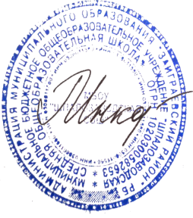 Миронова И.К.